Математические задачки.
Цель: развитие внимания, умения считать, логическогго мышления.
1. Почтовая считалочка
Напиши пропущенные цифры на каждом конверте так, чтобы в сумме получилось число в кружочке.

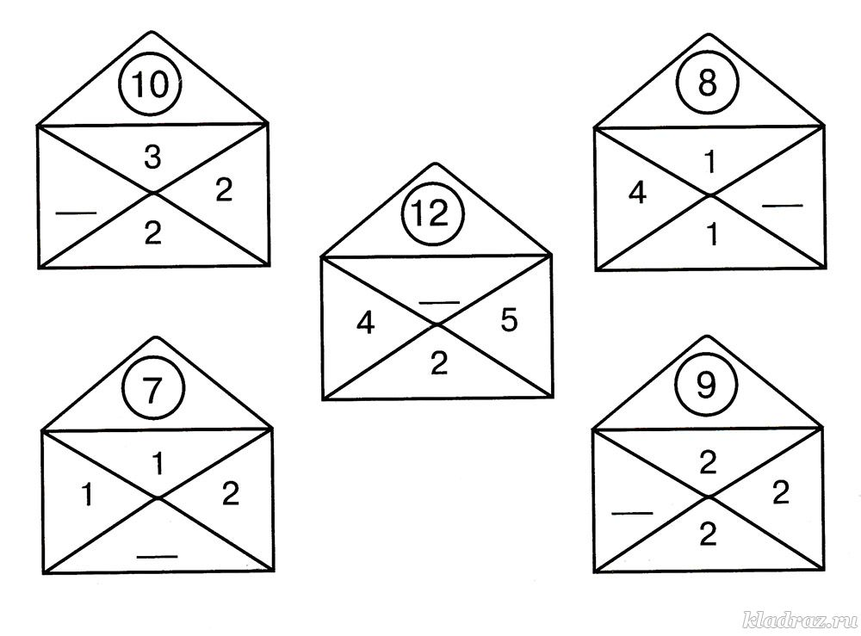
2.Разорванные листочки
Реши примеры и соедини их с ответами

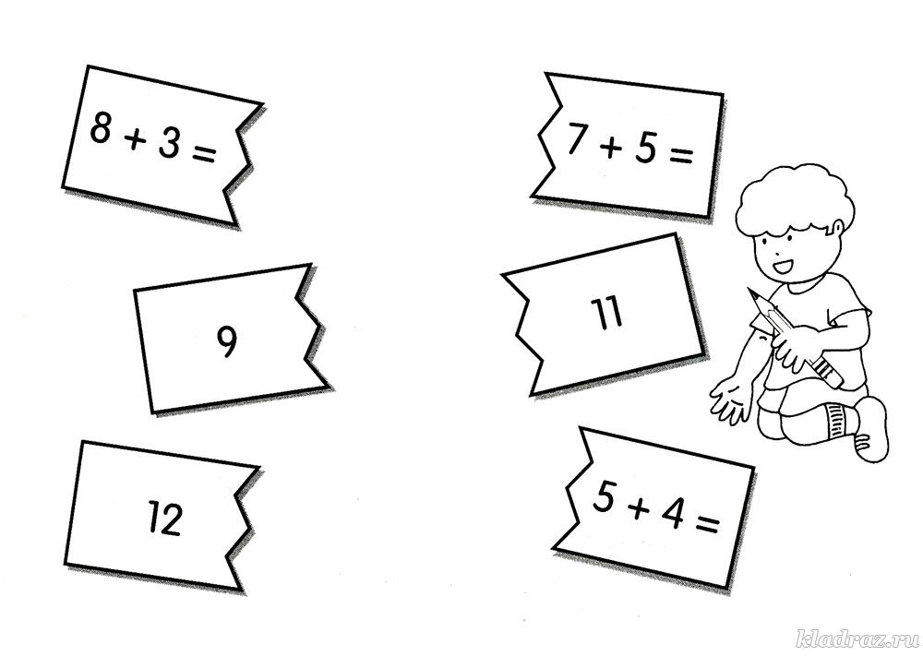

3.Весёлый счёт
Реши примеры, пользуясь подсказкой в рамке
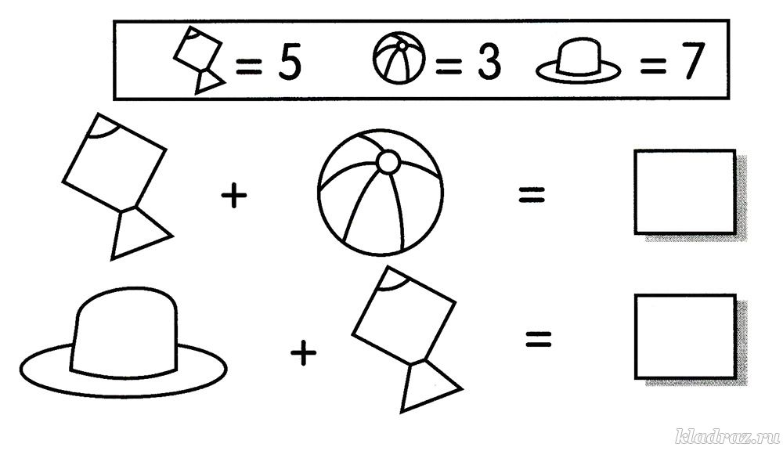
4. Змеи
Сколько здесь змей? 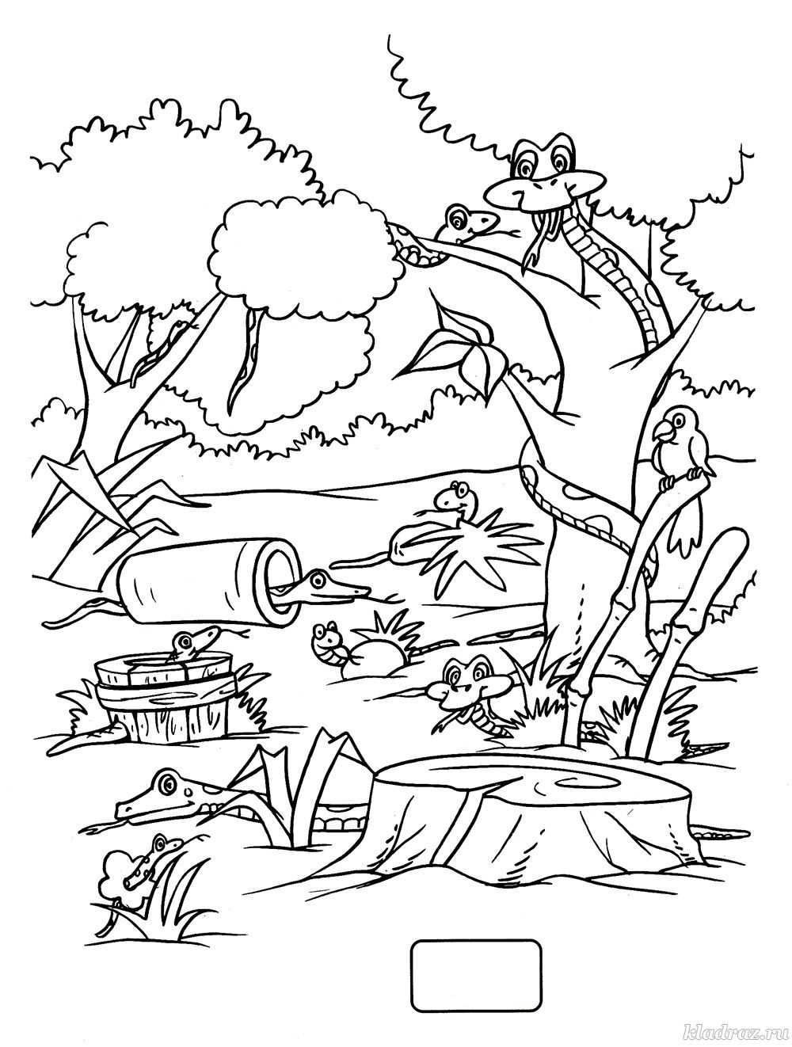

И немного подвигаемся.
- Топни правой ногой 3 раза.
- Дотронься левой рукой до левого уха.
- Подними вверх правую (левую) руку.
- Поставь на носок правую (левую) ногу.
- Поставь на пояс правую (левую) руку.
- Дотронься левой рукой до правого колена.
- Повернись на право (на лево).
- Сделай три шага вперёд, повернись влево сделай 5 шагов

